Информация по выполнению показателя качества муниципальных услуг
«Школа - часть городского пространства»
в третьем квартале 2023
Проект
«Маршрут в городе»

С июня по сентябрь, в соответствии с Планом мероприятий по реализации проекта состоялись:

6а класс посетил Красноярские столбы, маршрут выбрали сложный, но справились!

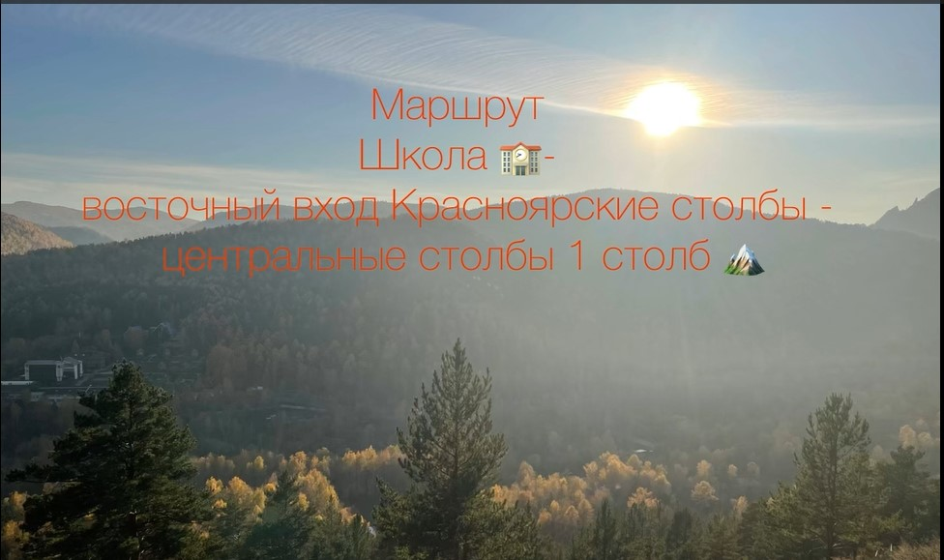

Начало было у восточного входа (Китайская стенка), финал Красноярские столбы центральный вход (первый столб).

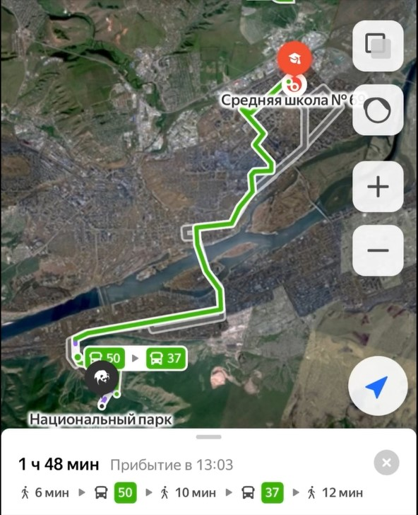

Протяженность общая пешая составила 10,3 км

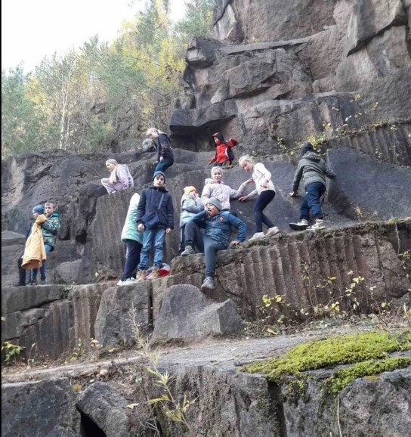

Родители организовывали вкуснейшие привалы, дети с удовольствием наблюдали за жителями леса.

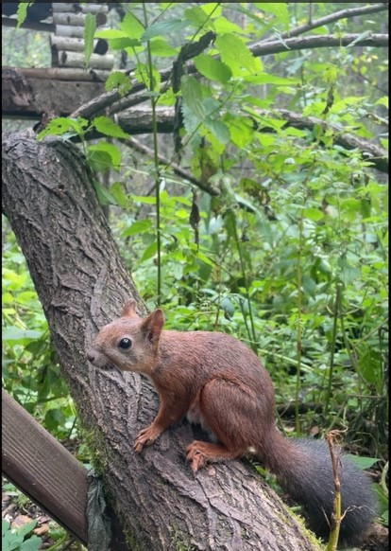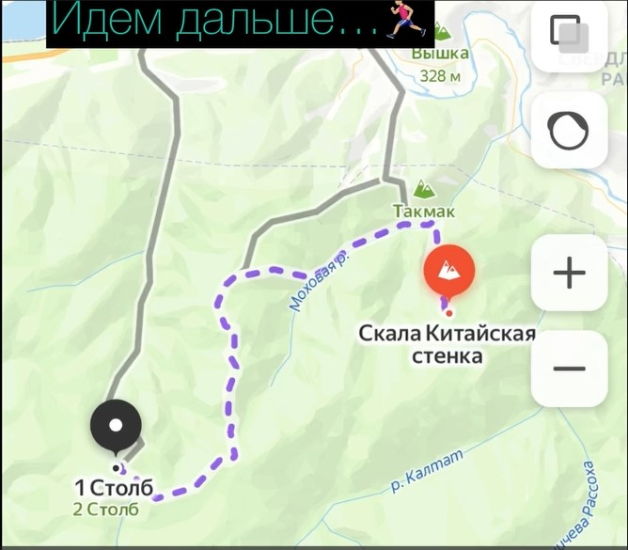

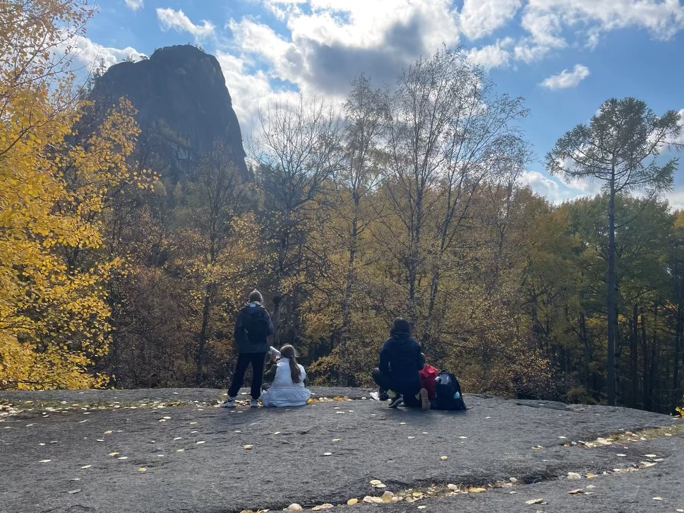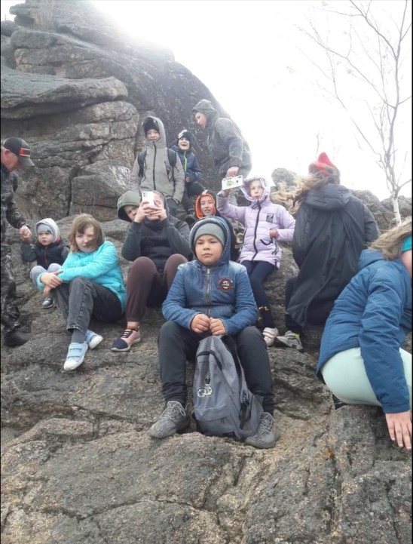

В ближайшее время планируем посетить другие красивые места и поделиться яркими впечатлениями.

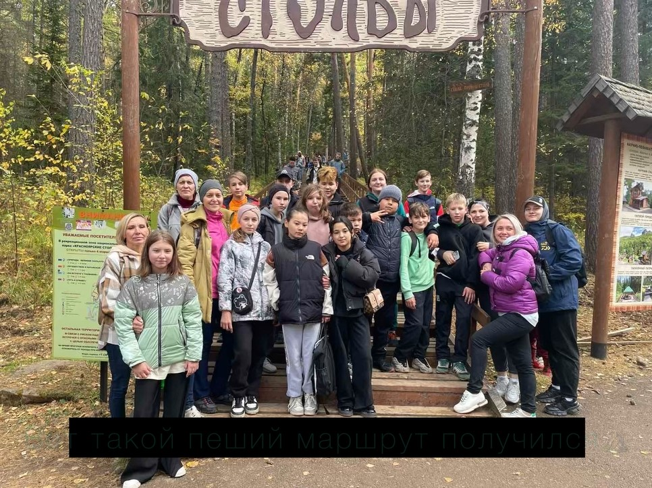

6Б посетил «Юдинку» - уникальное современное общественное пространство.

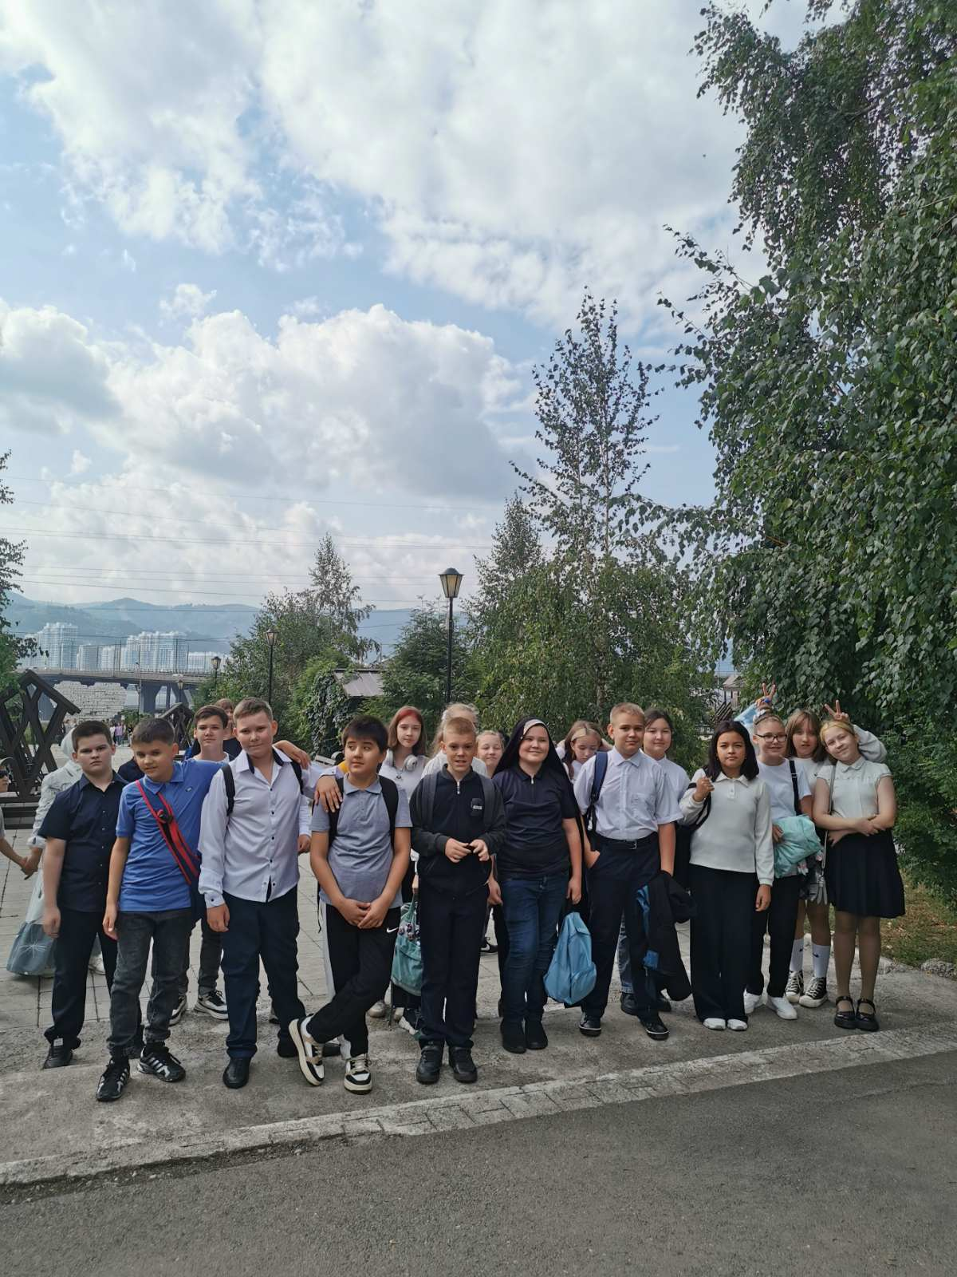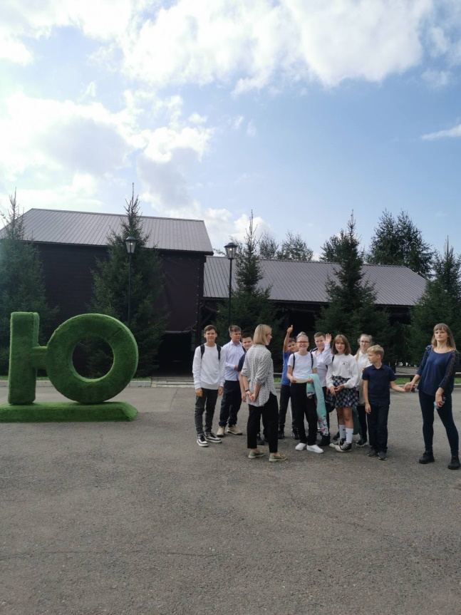

Дети погрузилась в историю Красноярска начала 20в.: узнали о сибирском библиофиле Г. Юдине, окунулись в школьную атмосферу прошлых веков, 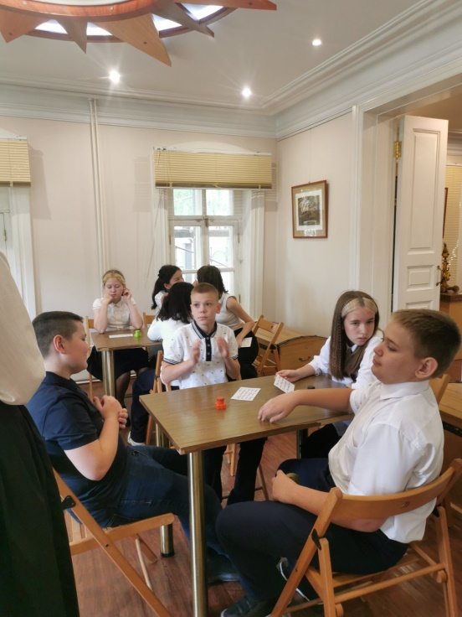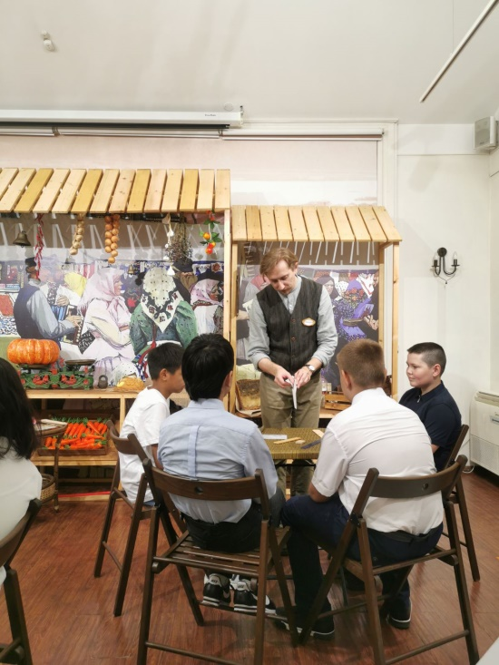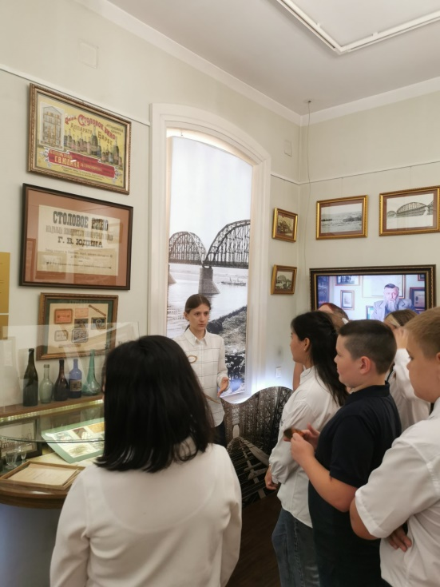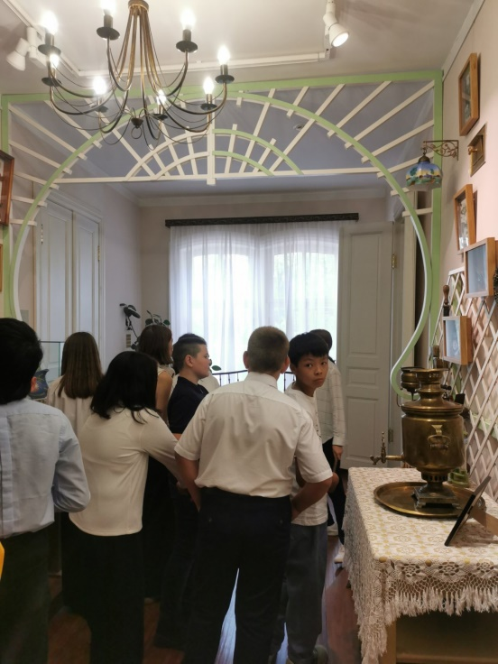

прекрасно провели время на открытой территории музея.

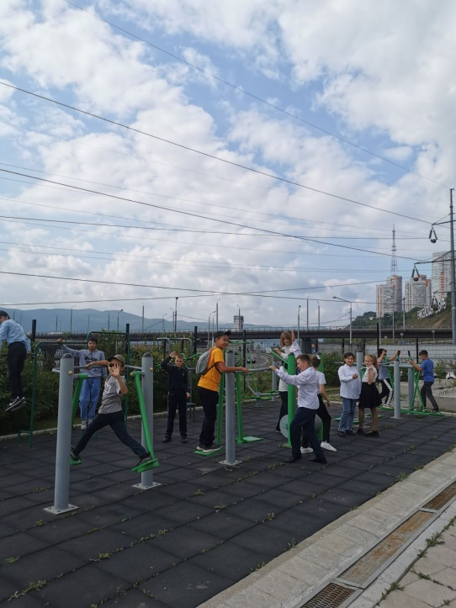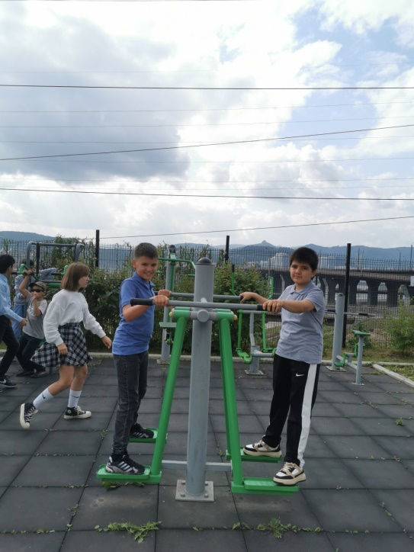

Учащиеся 3Г класса посетили Полиграфический комбинат «Пик Офсет».

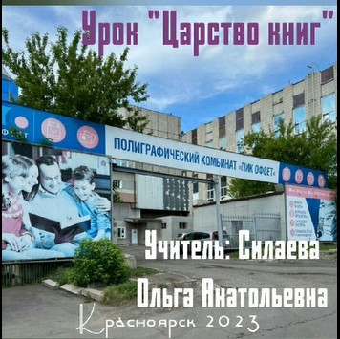

Ребятам провели экскурсию по типографии

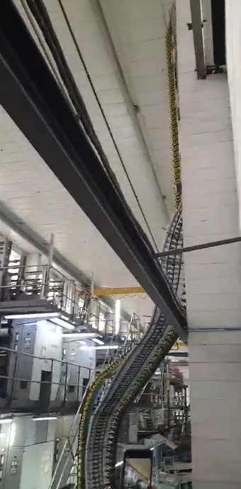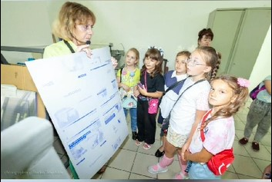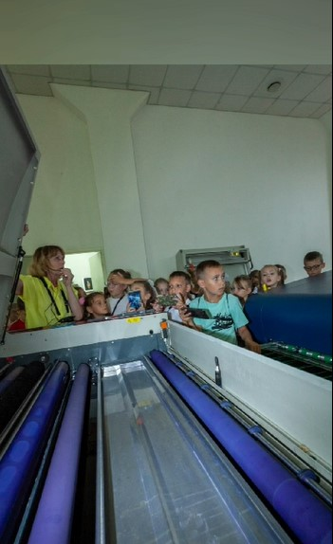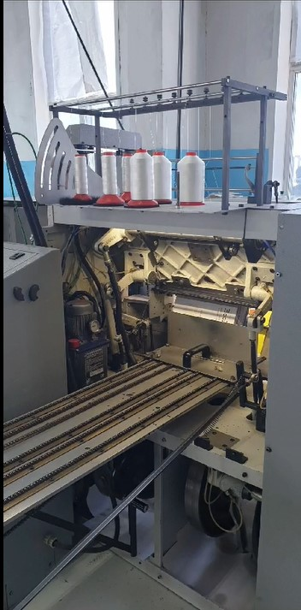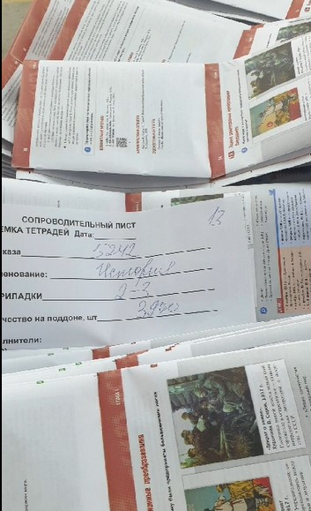

Рассказали как происходит процесс создания книг!

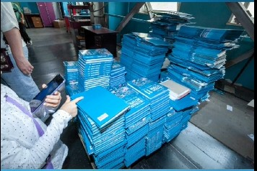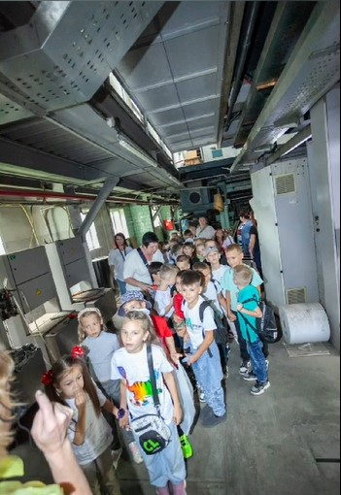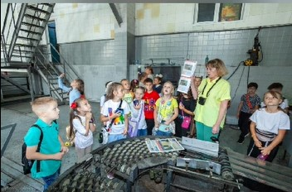

На прощание детям вручили Грамоты и подарили книги!

